אינסולין
דף עבודה בנושא אינסולין: דף העבודה מורכב משאלות על תוכן, על המבנה ועל הסצינה, תוך שימוש באתרים ביואינפורמטיביים באינטרנט
למורה: חלק מהשאלות הן שאלות מאתגרות ומעט קשות. באפשרותך לבחור באילו מהשאלות להשתמש.
- מהו תפקידו של האינסולין?
- רשמו תרשים זרימה המתאר את שרשרת התהליכים המתרחשים לאחר עליית רמת הסוכר בדם:
התחילו ברישום במשבצת הראשונה "עלייה ברמת הגלוקוז בדם" והמשיכו הלאה.

- התייחס/י לגרף הבא:

- תאר/י את רמת האינסולין המופיעה בדם מיד לאחר ארוחה (בוקר, צהריים וערב) בגרפים עם הקוים הרציפים. הסבר/י את התופעה על פי המידע שקראת למעלה. (יש צורך להתייחס למהירות השינוי ברמת האינסולין וההסבר לתופעה).
- התייחס/י להבדלים שבין הגרף המתאר את השינוי ברמת האינסולין אצל אדם בריא אשר אכל ארוחת צהריים עשירה בסוכרוז לעומת השינוי ברמת האינסולין אצל אדם בריא אשר אכל ארוחת צהריים עשירה בעמילן. כיצד אפשר להסביר הבדלים אלה? (התייחס לרמת האינסולין במקסימום ובמינימום)
- תאר/י את רמת האינסולין המוצגת בגרף בשעות הלילה. כיצד אפשר להסביר את התופעה?

שינוי רמת הסוכר (באדום) וההורמון האינסולין (כחול) בבבני אדם במשך יום המכיל שלוש ארוחות (בקו אחיד).
בנוסף, ההשפעה של ארוחה עשירה בסוכר לעומת ארוחה עשירה בעמילן- מופיעה בגרף הנקודות.
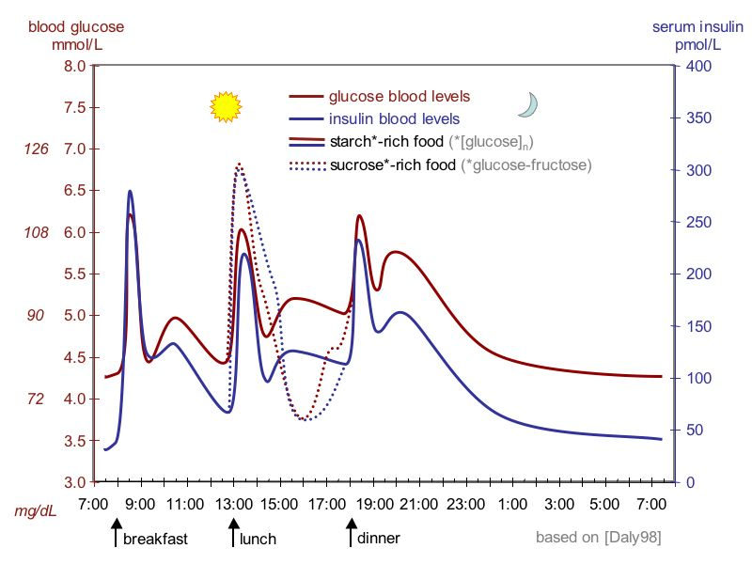
מקרא:
______ רמות הגלוקוז (אחרי ארוחה המכילה עמילן כפחמימה)
________ רמת האיסולין (אחרי ארוחה המכילה עמילן כפחמימה)
................ רמת הגלוקוז (אחרי ארוחה המכילה סוכרוז כפחמימה)
................רמת האינסולין (אחרי ארוחה המכילה סוכרוז כפחמימה)
הגרף לקוח מתוך וויקיפדיה באנגלית ומתבסס על מאמר מחקרי (מקור מספר 3).

- קיימים שני סוגים של מחלת הסכרת:
סכרת מסוג 1 מכונה גם "סכרת נעורים"-(מחסור בהפרשת אנסולין)
וסכרת מסוג 2 (מחסור בקולטנים לאנסולין) ששכיחה אצל אנשים מבוגרים.
העקומים שלפניך מראים תוצאות בדיקות סוכר בדם שנערכו לשני נבדקים חולי סכרת, לאחר אכילת ארוחה עשירה בסוכרים. בסמוך לאכילת הסוכר טופלו שני האנשים באנסולין.
כחצי שעה לאחר הארוחה, מנקודת הזמן A, נבדק ריכוז הסוכר בדמם אחת לחצי שעה . 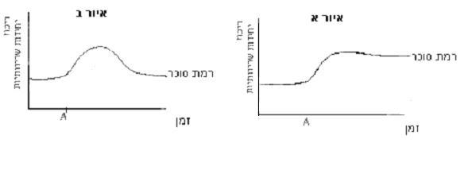
איזה גרף מתאים לחולה בסכרת מסוג 1 ואיזה לחולה מסוג 2? הסבר/י.

- התייחס/י לתרשים שלפניך (מצא את תיאור התהליך בטקסט של חלבון האיסולין, על מנת להבין כל שלב):
רשום/י במילים לגבי כל ספרה המסומנת בתרשים- מהו התהליך אותו מתארת הספרה? באילו תנאים מתרחש כל תהליך?
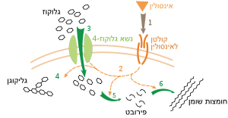
- אינסולין נוצר כפרו-אינסולין אשר עובר עיבוד ונחתך ליחידה הפעילה של האינסולין.
העזרו במילים המודגשות כדי לצפות במבנה המונומר וההקסמר של האינסולין וענו על השאלות:
- הסבירו מה היתרון בעיבוד שלאחר התרגום?
- במה שונה המונומר מההקסמר מבחינת מבנה ומבחינת הפעילות?
- מה היתרון באגירת האיסולין כהקסמר? הסבירו מדוע עדיף להשתמש בהקסמר של אינסולין על מנת לייצר תרופה?

- בטקסט שקראת באתר פרוטאופדיה מצויין שרצף האינסולין הוא שמור מאוד בקרב בעלי חיים שונים. השווה בין רצף חומצות האמינו באינסולין האנושי, באינסולין של חזיר ובאינסולין של פרה על פי ההנחיות הבאות:
- מציאת רצף חומצות האמינו באינסולין האנושי:
הכנס/י לאתר NCBI דרך אתר גוגל (או הקלד/י את הכתובת:www.ncbi.nlm.nih.gov/guide/ )
בשורת All Databases בחרו "protein"
בשורת החיפוש רשמו Insulin AND Human
לחצו על search (קיבלת רשומות רבות)
לחצו על limits (להגבלת החיפוש וצימצום הרצפים שמחפשים)
בחלונית source database בחרו ב-swiss prot
לחצו על search
בחרו ברשומה שסימונה PO1308
לחצו על המילה FASTA (לקבלת רצף חומצות האמינו בפורמט נוח)
לפניכם רצף חומצות האמינו המרכיבות את האינסולין האנושי. כל אות מייצגת חומצה אמינית שונה.
העתיקו את הרצף ושמרו אותו בקובץ word

- מציאת רצף החומצות האמיניות באינסולין של פרה:
חזור/י לעמוד הבית של NCBI (הסימן בצד שמאל למעלה ליד האותיות NCBI)
חזור/י על השלבים הקודמים, אך הפעם רשום/י insulin AND sus scorfa במקום האינסולין האנושי (לקבלת אינסולין של חזיר)
המשך/י לפי ההוראות שביצעתם קודם עד שתגיע/י למספר רב של רשומות אינסולין
בחר/י ברשומה שסימונה PO1315.2
לחץ/י על FASTA
העתק/י את הרצף לקובץ ה- word

- פתח/י אתר נוסף באינטרנט EMBL שבו תשוו בין הרצפים של אינסולין של אדם ושל חזיר: (דרך גוגל או כתובת www.ebi.ac.uk/clustalw/)
העתק/י את תוכן הקובץ לחלונית שבאתר
לחץ/י submit לביצוע ההשוואה
התבונן/י ברצפים, האם את/ה מבחין/ה בדימיון שבינהם?
לחצו על show color
השוה/י בין הרצפים של האדם והחזיר: במה הם דומים? במה הם שונים?
- בצע/י את כל השלבים הפעם עם אינסולין של פרה: bos Taurus

רשמו:
מהמידת הזהות בין אינסולין אנושי ואינסולין של חזיר?________
מה מידת הזהות בין אינסולין אנושי ואינסולין של פרה?________

- מה המסקנה שתוכל/י להסיק מתשובותיך לסעיף הקודם של השאלה?
- מה מלמדת אותנו המסקנה אותה ציינת בסעיף הקודם?

- ניתוח איזורים מעניינים ברצף חלבון האינסולין האנושי:
הכנסו לאתר NCBI (דרך אתר גוגל או הכתובת שרשומה בשאלה הקודמת)
בחלונית search בחרו "protein"
בחלונית מתחת רשמו "Insulin AND Human"
הכנסו לקישור שמתחיל במילים RecName וגללו למטה עד לכותרת משמאל Features
לפניכם רשימה של מקטעים בחלבון האינסולין המסומנים על פי העמדה של החומצה האמינית.
- רשמו ליד כל אחד מסעיפים הבאים מהו תפקידו (העזרו בקובץ שפתחתם וחפשו שם את הרצפים
בהתאמה ואת הפירוט הנדרש ליד כל מקטע):
24...1 תיאור המקטע___________ מספר ח' אמינו במקטע:___
54...25 תיאור המקטע___________ מספר ח' אמינו במקטע:___
110...26 תיאור המקטע___________ מספר ח' אמינו במקטע:___
87...57 תיאור המקטע___________ מספר ח' אמינו במקטע:___
110...90 תיאור המקטע___________ מספר ח' אמינו במקטע:___
ב. כעת השוו בין הרשימה שבסעיף הקודם (סעיף א) לבין מודל האינסולין שבאתר פרטאופדיה:
איזה קטע מופיע ברשימה אך אינו מופיע במודל?
מיהו הקטע?
מדוע הוא חסר במודל?
7. ניתוח אתרים מעניינים (עמדות מעניינות) ברצף חלבון האינסולין האנושי:
הכנסו לאתר NCBI (דרך אתר גוגל)
בחלונית search בחרו "protein"
בחלונית מתחת רשמו "Insulin AND Human"
הכנסו לקישור שמתחיל במילים RecName וגללו למטה עד לכותרת משמאל Features:
בדקו את תיאור העמדות הבאות ורשמו מה מהווה כל אחת מהן:
31, 96 __________________________________________________________
43,109 __________________________________________________________
95,100,32,35,37,108 _______________________________________________
נסו לזהות את העמדות במודל האינסולין שבאתר פרוטאופדיה!

